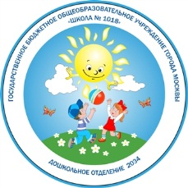Департамент образования города Москвы

Государственное бюджетное общеобразовательное учреждение

города Москвы «Школа № 1018»

Дошкольная группа ГБОУ Школа №1018

(Чоботовская улица, дом 7)

**Сценарий развлечения**

**«ПУТЕШЕСТВИЕ в странУ мыльных пузырей»**

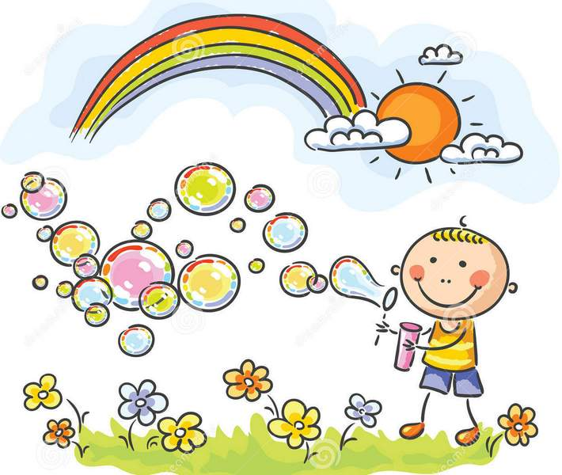

**Составила:**

**РЕШЕТНЯК ТАТЬЯНА НИКОЛАЕВНА**

**2018г.**

***Задачи:***

* + *Способствовать хорошему настроению на прогулке;*
  + *способствовать музыкальному развитию;*
  + *продолжать закреплять основные движения у детей(бегать, ориентироваться в пространстве);*
  + *способствовать развитию дыхательного аппарата.*

***Персонажи: Материалы и оборудование:***

*Ведущий Конусы спортивные*

*Петрушка(Тёпа) Музыкальное сопровождение*

*Петрушка(Клёпа) Мыльные пузыри для каждого ребёнка*

*Капризка*

***ХОД РАЗВЛЕЧЕНИЯ***

Звучит музыка. Дети выходят на улицу(на площадку) и встают полукругом.

**Ведущий:**

Здравствуйте, ребята! Вы любите путешествовать в сказочные страны?

**Дети:**

Да!

**Ведущий:**

Тогда мы сейчас с вами отправимся в страну мыльных пузырей, а кто там живёт ,и что там происходит , вы узнаете сами. И так закрываем глаза и переносимся в другую страну. Готовы?

Дети закрывают глаза, звучит музыка и появляются Тёпа и Клёпа.

**Тёпа и Клёпа:**

Здравствуйте, ребята! Вы попали в страну мыльных пузырей.

В нашей стране очень весело и интересно. И ещё у нас живёт девочка Капризка, она постоянно капризничает и всем от этого становится грустно! Давайте вместе с вами попробуем её развеселить.

**Ведущий:**

Ребята , покажем Капризке какие мы с вами весёлые, спортивные и очень радостные ребята. Она на нас посмотрит и станет такой же, как мы. Договорились?

**Тёпа**:

Клёпа , ты её случайно не видел?

**Клёпа:**

Ой ,ребята, посмотрите, не она ли идёт?

Звучит музыка.Выход Капризки

**Тёпа:**

Здравствуй, Капризка! Посмотри к нам сегодня пришло очень много гостей. И мы хотим, чтобы веселилась и больше не капризничала!

**Капризка:**

Я очень хочу, чтобы вы меня развеселили. Мне очень грустно в последнее время.

**Ведущий:**

Тёпа , Клёпа, помогите нам показать Капризке какие у нас ребята ловкие и быстрые!

Игра «Обеги змейкой конусы»

*Дети делятся на две команды. Обегают все конусы змейкой и возвращаются на своё место.*

**Тёпа и Клёпа:**

Ну что, Капризка ,понравилось тебе , стало тебе веселее?

**Капризка:**

Очень понравилось , стало веселее , но совсем чуть- чуть!

**Ведущий:**

Тёпа , Клёпа, давайте ещё покажем Капризке как мы с ребятами умеем веселиться!

Танец « Букашка с остановками»

*Дети вместе с персонажами выполняют движения под музыку.*

**Тёпа и Клёпа:**

Ну что , Капризка, понравилось тебе , стало тебе веселее?

**Капризка:**

Очень понравилось , стало веселее , но всё равно , мне немного грустно!

**Ведущий:**

Тёпа , Клёпа, что же делать? Капризке не помогают наши веселые игры и танцы!

**Тёпа и Клёпа:**

Ребята, мы знаем! Капризка очень любит мыльные пузыри, от них у неё точно поднимется настроение и ей станет весело!

**Ведущий:**

Ребята , а ведь в этой стране полно мыльных пузырей! Вот же они!

**Тёпа и Клёпа:**

Давайте все вместе их будем пускать мыльные пузыри и Капризке тоже дадим**!**

Дети под музыку надувают мыльные пузыри

**Тёпа и Клёпа:**

Ребята ,посмотрите на Капризку! Она такая стала весёлая. По-моему нам с вами удалось её развеселить.

**Капризка:**

Ребята ,спасибо. Вы меня так порадовали. Мне так с вами стало весело. Вы молодцы! Но, к сожалению, мне пора бежать по своим делам!

Ребята прощаются с Капризкой

**Ведущий:**

Тёпа , Клёпа, спасибо вам , нам очень понравилось в вашей стране мыльных пузырей. Но нам пора отправляться в детский сад.

Ребята прощаются с Тёпой и Клёпой.

**Ведущий:**

Закрываем ,дети, глазки и переносимся в детский сад!

Звучит музыка

**Ведущий:**

Ребята , вот и закончилось наше путешествие, вам понравилось?

**Дети :** Да!

**Ведущий:**

А теперь продолжим игры на своей площадке.